附件 2：



“2019年全国职业院校技能大赛”高职组

工业产品数字化设计与制造赛项

创 新 设 计 说 明

（参照纸质格式，从此处开始排版，题目内容也要输入，在电子版面答题）

请选手根据任务三题目要求，打开Word软件新建一个文档，文件名取为“33cx.doc”,按照创新设计说明进行排版，在Word软件中答题。

注意：文档本身排版整齐美观、完整性和插图。（4分）

按照设计要求，分别从各设计要点进行简略分析和创新设计说明。

1. 夹持位置和形状设计。（结合图片和文字进行说明）（7分）

因为卡爪所要加持的形状较为复杂，所以我们对原本只有直柄的卡爪设计了一个可拆卸的倒勾式外界卡爪，可以装夹较为复杂的零件，如果零件处于卡死的拐角位置，则无论多大的反作用力都无法式所加持零件掉落。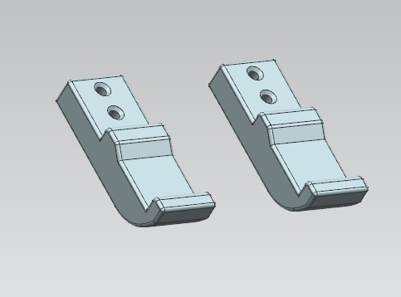

1. 软爪和手指安装设计。（结合图片和文字进行说明）（6分）

软抓的安装我们根据原本卡爪的抓手位置，有两个可以拆卸的螺纹孔，所以我们根据已有的螺纹孔的位置来设计的卡爪可以跟原来的自由装配。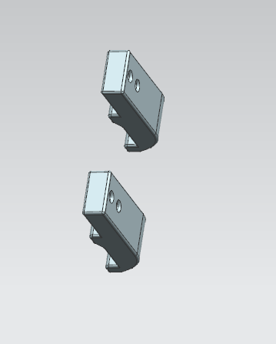

1. 软爪质量（重量）设计合理性。（结合图片和文字进行说明）（4分）

因为，我们所加工的铝合金件本来就有重量轻的优势，再加之我们设计的过程中，又为软抓进行了去重，所以卡爪符合轻量化设计。

1. 吹气孔和快接螺孔设计。（结合图片和文字进行说明）（4分）

我们改变了螺纹孔的大小，孔的大小发生了变化所以相应的抓紧力也会增大。